Kraljestvo čebel

Čebele so ene najbolj pridnih, pa tudi najpomembnejših žuželk na našem planetu. Kakšno bi bilo življenje brez njih, lahko vidimo v nekaterih krajih na Kitajskem. Zaradi prevelike rabe insekticidov in uničevanja narave so čebelice popolnoma izumrle. Sedaj morajo ljudje rastline opraševati ročno. V času cvetenja se vzpenjajo na drevesa in s posebnimi čopiči oprašujejo cvet za cvetom.
V središču naše pozornosti so ponavadi čebele, ki pridelujejo med. V Sloveniji je to kranjska čebela, ki je za naše kraje avtohtona in zaščitena. Za vsak nabran kilogram medu obišče čebelja družina več kot 4 milijone cvetov in preleti 150 tisoč kilometrov. To je približno toliko, kot bi štirikrat obkrožile Zemljo. Poleg tega, da pridno nabirajo nektar in cvetni prah, so tudi zelo dobre arhitektke. V svojem panju ustvarjajo šestkotne celice iz voska, ki se povezujejo v satje.
Čebelicam lahko pomagaš tudi ti. Na vrtu ali okenski polici posadiš oziroma poseješ medovite rastline kot so poprova meta, ameriški slamnik, hermelika, drobnjak, žajbelj, sivka, materina dušica, rožmarin,..

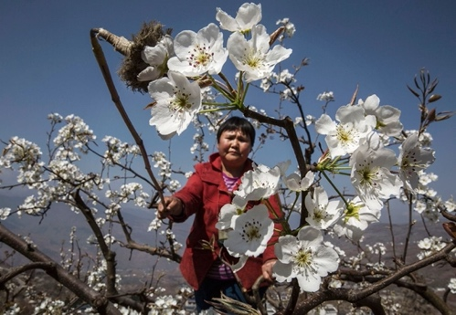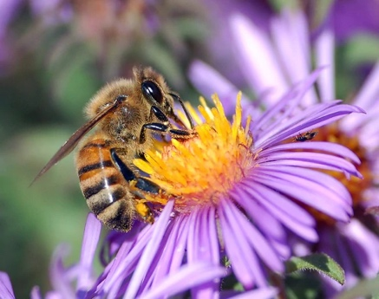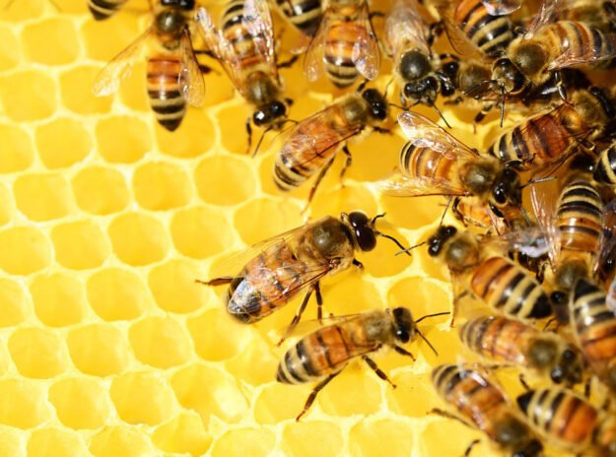

Oglej si še video na povezavi: https://www.youtube.com/watch?v=nzujMqTz9-E

